Реализация 379 обыкновенных акций, что составляет 50,33 % от уставного капитала АО «ПМЗ»
Полное фирменное наименование организации:
Акционерное общество «Подземметаллозащита»
Сокращенное наименование организации: АО «ПМЗ».
Юридический адрес организации: 385140, Республика Адыгея (Адыгея),
р-н Тахтамукайский, пгт Яблоновский, ул. Индустриальная, д. 8.

Информация о регистрации организации: ОГРН 1020100823379 от 03.12.2002
Уставный капитал: 15 060 (пятнадцать тысяч шестьдесят) рублей 00 копеек.
Состав имущества: Здания, сооружения, транспортные средства, земельные участки.

АО «ПМЗ» осуществляет деятельность по аренде и управлению собственным
или арендованным нежилым недвижимым имуществом

Условия реализации и форма проведения торгов
Способ продажи Акций и Имущества: торги в форме публичного предложения (одним лотом).
Место проведения торгов: электронная площадка ЭТП ГПБ https://etpgpb.ru/.
Начальная цена реализации Акций: 56 154 000 руб. (пятьдесят шесть миллионов сто пятьдесят четыре тысячи) рублей 00 копеек, НДС не облагается.
Минимальна цена реализации Акций: 28 077 000‬ руб. (двадцать восемь миллионов семьдесят семь тысяч) рублей 00 копеек НДС не облагается.
Шаг торгов: 3 % от начальной цены Акций и Имущества.
Размер задатка: 10% от начальной цены Акций и Имущества
Дата проведения торгов: 04.12.2024 в 12:00 (МСК)
Детально с правилами проведения торгов, требованиями к участникам, условиями и порядком заключения договора купли-продажи можно ознакомиться на сайте организатора торгов

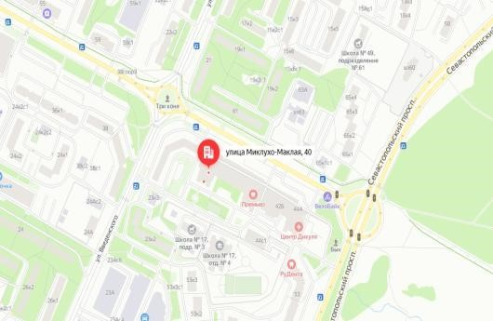
ООО «ЭТП ГПБ»
г. Москва, Миклухо-Маклая, д. 40
Тел.: +7 (495) 276-00-51 (доб.424) www.etpgpb.ru
Все замечания и предложения по процедуре проведения аукциона просим сообщать в ПАО «Газпром» по телефонам: 8 (812) 609-76-32, 8 (812) 609-76-22, 8 (812) 609-76-24 или e-mail: inf@adm.gazprom.ru

